Услуги, оказываемые государственной ветеринарной службой Южного административного округа города Москвы
29.08.2016
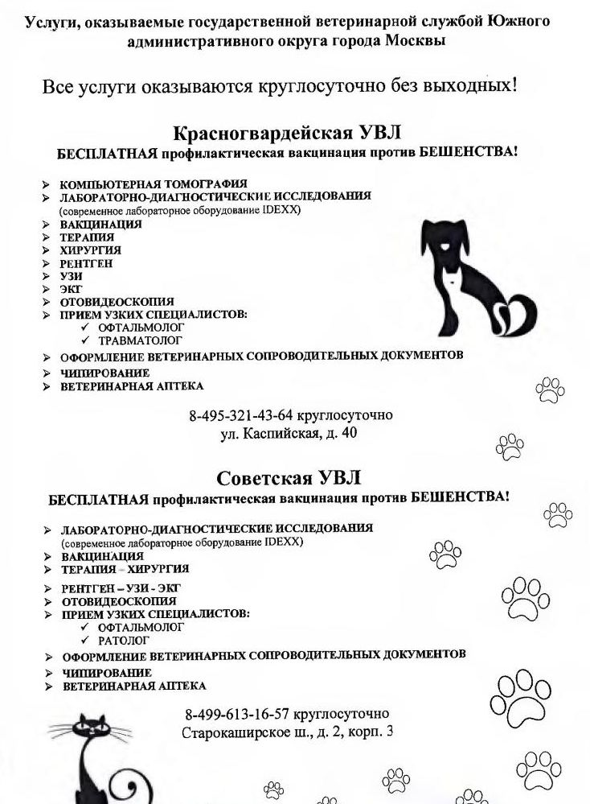

Адрес страницы: http://bv.mos.ru/social-sphere/detail/3627587.html
Управа района Бирюлево Восточное города Москвы

